Секреты математики для увлеченных Занятие 19.05.2020
Применение полученных знаний и отработка навыков
математической грамотности

Ход занятия:
Используя полученные знания, решите представленные ниже задания. Оценку выполнения просмотреть и применить для себя, проверить решение.

Задание для решения:

1. а) Решите уравнение 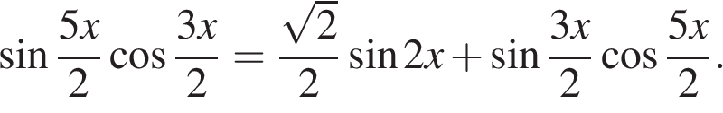
б) Укажите корни этого уравнения, принадлежащие отрезку 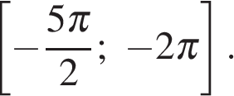
Решение.
а) Преобразуем уравнение:
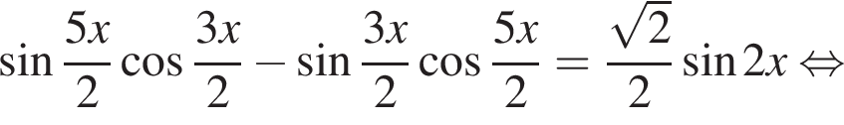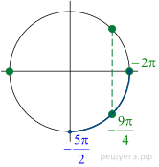
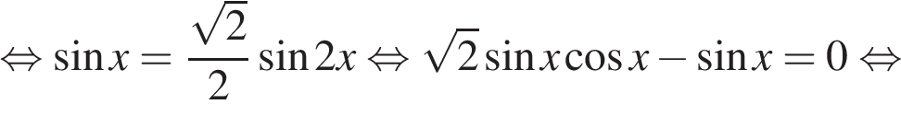
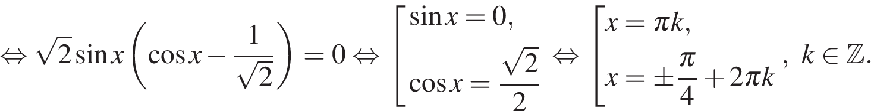
б) Отберем корни при помощи единичной окружности, найдём: 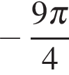и 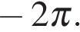

Ответ: а) 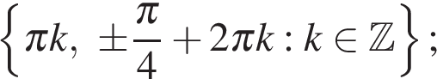б) 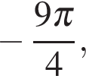

Критерии оценивания выполнения задания | Баллы
Обоснованно получены верные ответы в обоих пунктах. | 2
Обоснованно получен верный ответ в пункте а.  ИЛИ  получены неверные ответы из-за вычислительной ошибки, но при этом имеется верная последовательность всех шагов решения обоих пунктов пункта а и пункта б. | 1
Решение не соответствует ни одному из критериев, перечисленных выше. | 0
Максимальный балл | 2

2. В правильном тетраэдре ABCD точка K — центр грани ABD, точка M — центр грани ACD.
а) Докажите, что прямые BC и KM параллельны.
б) Найдите угол между прямой KM и плоскостью ABD.
Решение.
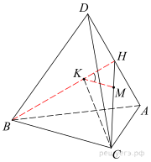
а) Рассмотрим медиану CH в треугольнике CAD и медиану BH в треугольнике BAD. Заметим, что 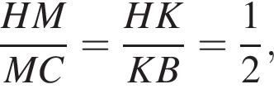следовательно, 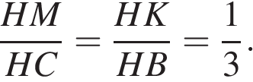Таким образом, треугольники HKM и HBC подобны, а прямые KM и BC параллельны.
б) Отрезок CK соединяет вершину C c точкой K — центром противоположной грани BAD, следовательно, CK — высота тетраэдра, и прямая CK перпендикулярна грани BDA. Тогда плоскость BCH перпендикулярна плоскости BAD, следовательно, проекция KM — это прямая BH, а искомый угол — HKM. Найдём его из треугольника KMH. Пусть ребро тетраэдра a, тогда 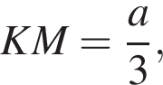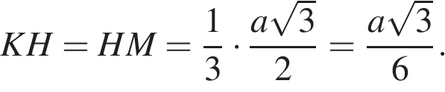По теореме косинусов,
а тогда 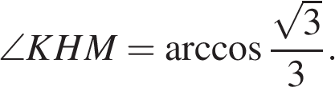

Ответ: б) 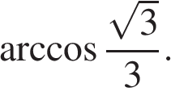

Критерии оценивания выполнения задания | Баллы
Обоснованно получены верные ответы в пунктах а и б | 2
Выполнен только один из пунктов а и б | 1
Решение не соответствует ни одному из критериев, приведённых выше | 0
Максимальный балл | 2

3. Решите неравенство: 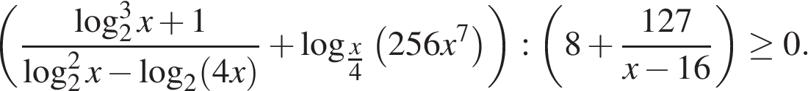
Решение.
Преобразуем первую скобку. Пусть 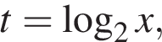тогда
откуда для первого слагаемого получаем:
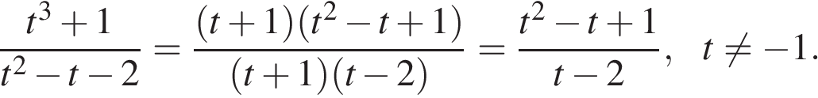
Во втором слагаемом перейдем к основанию 2:
Тогда сумма слагаемых в первой скобке равна:
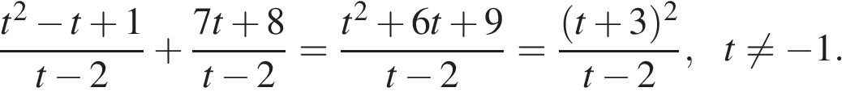
Преобразуем вторую скобку:
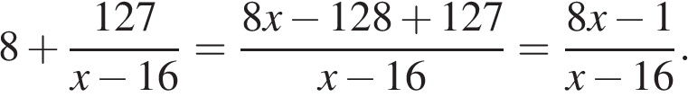
Тогда при условии 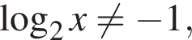то есть при 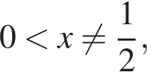запишем исходное неравенство в упрощенном виде и применим метод интервалов (см. рис.):
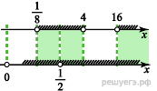
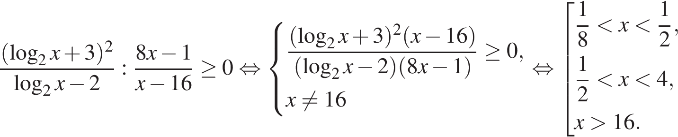
Ответ: 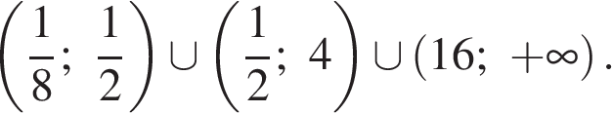

Критерии оценивания выполнения задания | Баллы
Обоснованно получен верный ответ. | 2
Обоснованно получен ответ, неверный из-за недочета в решении или вычислительной ошибки | 1
Решение не соответствует ни одному из критериев, перечисленных выше. | 0
Максимальный балл | 2

4. Окружности, построенные на сторонах AB и CD параллелограмма ABCD, как на диаметрах, касаются в точке M.
а) Докажите, что ABCD — ромб.
б) Пусть P и Q — точки пересечения продолжений диагоналей параллелограмма за точки A и D с общей касательной к окружностям. Найдите площадь треугольника PQC, если радиусы окружностей равны 2, а синус угла BAD равен 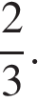
Решение.

а) Пусть O₁ и O₂ — центры окружностей. Прямые AO₁ и O₂D равны и параллельны, следовательно, AO₁O₂D — параллелограмм, откуда Далее,
как радиусы, значит, Поэтому ABCD — ромб.
б) Пусть R и T — точки касания окружностей и их общей касательной. Тогда RO₁O₂T — прямоугольник, высота треугольника MPQ, проведённая из точки M, Имеем:
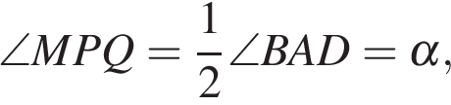
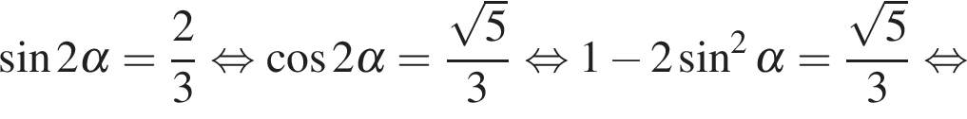
Далее:
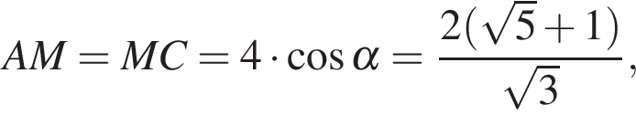
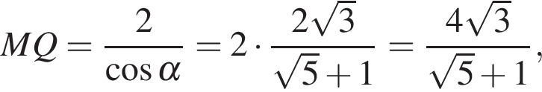
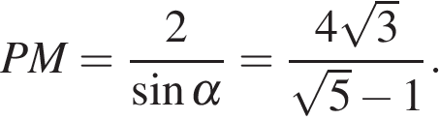
Окончательно получаем:
Ответ: 10.

Критерии оценивания выполнения задания | Баллы
Имеется верное доказательство утверждения пункта а и обоснованно получен верный ответ в пункте б | 3
Получен обоснованный ответ в пункте б  ИЛИ  имеется верное доказательство утверждения пункта а и при обоснованном решении пункта б получен неверный ответ из-за арифметической ошибки | 2
Имеется верное доказательство утверждения пункта а  ИЛИ  при обоснованном решении пункта б получен неверный ответ из-за арифметической ошибки.  ИЛИ  обоснованно получен верный ответ в пункте б и использованием утверждения пункта а, при этом пункт а не выполнен | 1
Решение не соответствует ни одному из критериев, перечисленных выше | 0
Максимальный балл | 3

5. 1 апреля 2017 г. Андрей Петрович положил 10 000 рублей на банковский вклад сроком на 1 год с ежемесячным начислением процентов и капитализацией под a% годовых. Это означает, что первого числа каждого месяца сумма вклада увеличивается на одно и то же количество процентов, рассчитанное таким образом, что за 12 месяцев она увеличится ровно на a%. Через 6 месяцев сумма вклада составила 10 500 рублей. Найдите a.
Решение.
Пусть каждый месяц сумма вклада увеличивается на k процентов, а 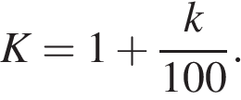Тогда через шесть месяцев сумма вклада будет равна 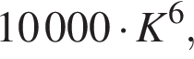а через двенадцать месяцев — 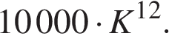Справедливы следующие равенства:
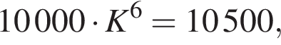
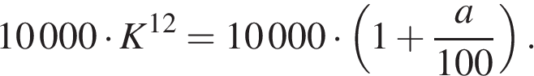
Выразим a из второго равенства:
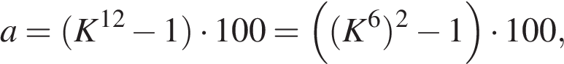
подставим значение K⁶ из первого равенства:
Ответ: 10,25.

Приведём решение Валентина Евстафьева (Санкт-Петербург).
За первые 6 месяцев на начальную сумму 10 тыс. руб. была начислена прибыль 500 руб. Поскольку процент за месяц постоянен, то и за вторые 6 месяцев на эту начальную сумму была начислена такая же прибыль. А на прибыль первого полугодия, равную 500 руб., была начислена прибыль 25 руб. (поскольку 500 руб. в 20 раз меньше 10 тыс. руб., то и прибыль от 500 руб. в 20 раз меньше прибыли от 10 тыс. руб.). Тем самым, общая прибыль за год была равна 500 + 500 + 25 = 1025 руб., что составляет 10,25% от вложенной суммы.

Критерии оценивания выполнения задания | Баллы
Обоснованно получен верный ответ | 3
Верно построена математическая модель, решение сведено к исследованию этой модели и получен результат:  — неверный ответ из-за вычислительной ошибки;  — верный ответ, но решение недостаточно обосновано | 2
Верно построена математическая модель, решение сведено к исследованию этой модели, при этом решение может быть не завершено | 1
Решение не соответствует ни одному из критериев, перечисленных выше | 0
Максимальный балл | 3

6. Найдите все значения параметра a, при которых система уравнений
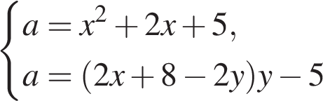
имеет единственное решение.
Решение.
Приравняем правые части уравнений исходной системы:
Полученное уравнение является квадратным относительно переменной x. Найдем одну четвертую дискриминанта:
Дискриминант неотрицателен только при 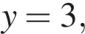а значит, единственным корнем уравнения является 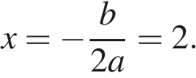Тогда исходная система или имеет единственное решение 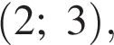или не имеет решений.
Из первого уравнения исходной системы найдём значение a, при котором у системы есть решение:
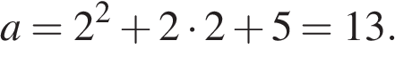
Ответ: .

Критерии оценивания выполнения задания | Баллы
Обоснованно получен правильный ответ. | 4
С помощью верного рассуждения получен ответ, но в решении допущена вычислительная ошибка или оно недостаточно обосновано | 3
С помощью верного рассуждения получен ответ, но в ходе решения допущена одна ошибка, отличная от вычислительной | 2
Получены некоторые верные значения параметра, однако решение содержит более одной ошибки | 1
Решение не соответствует ни одному из критериев, перечисленных выше. | 0

7. В магазине продаются мобильные телефоны, каждый из которых стоит целое число тысяч рублей (больше нуля, но менее 100 тыс.). Магазин установил скидки на несколько телефонов: если цена телефона составляет N тыс. руб., то он продаётся со скидкой N%.
а) Могла ли средняя величина скидки составить ровно 1 тыс. руб?
б) Могла ли средняя величина скидки составить ровно 2 тыс. руб?
в) Известно, что средняя величина скидки составила ровно 3 тыс. руб. Какое наименьшее количество телефонов могло продаваться со скидкой?
Решение.
Если телефон стоил N тыс. руб., то его новая цена будет тыс. руб., а скидка составит 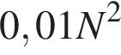тыс. руб.
а) Да, например, если продавался один телефон, который стоил 10 тыс. руб.
б) Допустим, были телефон со стоимостью 20 000 руб. (скидка 4000 руб.) и два телефона со стоимостью 10 000 руб. (скидка 1000 руб.). В среднем будет как раз 2000 руб.
в) Если со скидкой продается один телефон ценой A тыс. руб., то должно быть 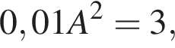то есть 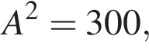что невозможно.
Если продаются два телефона с ценами A и B тыс. руб., то должно быть
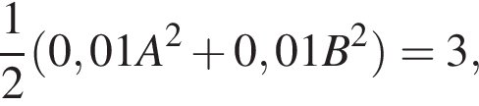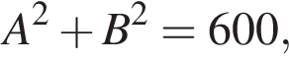
но это невозможно. Действительно, поскольку числа 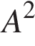и 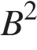дают остатки 0 или 1 от деления на 3, и их сумма делится на 3, то оба этих числа делятся на 3. Но если квадраты делятся на 3, то они делятся и на 9, а 600 на 9 не делится.
Если же взять три телефона с ценами 28, 4 и 10 тыс. руб., то средняя скидка составит
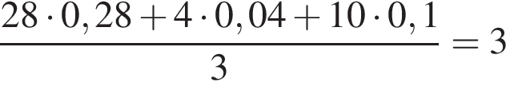тыс. руб.
Ответ: а) да; б) да; в) 3.

